Giao tiếp ngoại vi UART.

1. UART ((Universal Asynchronous Receiver Transmitter)

* Là chuẩn giao tiếp bất đồng bộ nối tiếp với sự hỗ trợ của phần cứng dạng Master và Slave.
* UART sử dụng 2 đường truyền tín hiệu: Tx và Rx
  + Tx: Transmitter
  + Rx: Receiver
  + Lưu ý: Chân GND của 2 thiết bị phải nối với nhau.

Hình ảnh:

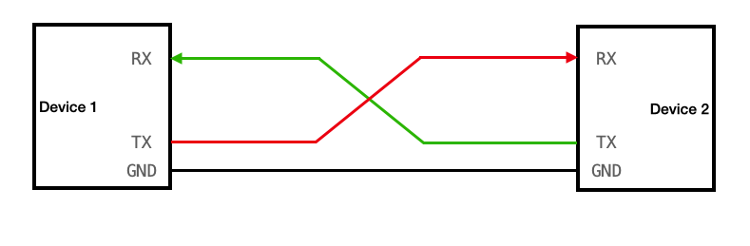

* Chân Tx của thiết bị này sẽ nối với Rx của thiết bị kia. Tương tự với chân Rx của thiết bị này cũng sẽ nối với Tx của thiết bị kia.

1. Nguyên lý.

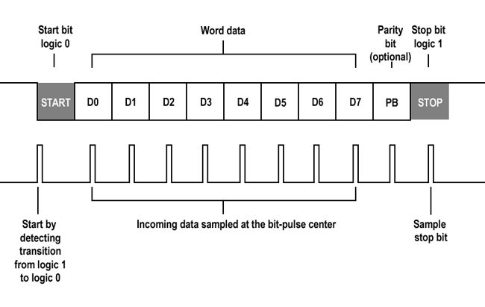

* Khi đang ở Idle mode, các chân sẽ ở mức cao (Mức 1).
* Khi bắt đầu truyền, đường dữ liệu sẽ được kéo từ mức cao xuống mức thấp (Mức 0), báo hiệu cho bên nhận dữ liệu biết được chuẩn bị truyền dữ liệu. Bit này được gọi là Bit start.
* Sau khi gửi Bit start, các thiết bị sẽ tiến hành truyền nhận dữ liệu qua các Data bit. Độ dài 1 khung truyền dữ liệu sẽ từ 5 – 9 Data bit.
* Sau khi kết thúc quá trình truyền Data bit, các thiết bị sẽ truyền 1 Parity bit. Để kiểm tra dữ liệu truyền có đúng hay không.(Có thể truyền hoặc không).
* Cuối cùng là Stop bit. Thường có độ dài 2 bit, tuy nhiên thường chỉ sử dụng 1 bit. Sau khi gửi Stop bit. Đường dữ liệu sẽ ở mức cao.
* Tốc độ truyền. (Baud rate.):
  + Baud rate là thời gian 1 bit được truyền đi.(Tính theo đơn vị thời gian chứ không phải xung).
  + Do UART là chuẩn giao tiếp bất đồng bộ. Vậy nên nó không sử dụng xung clock.
  + Bên truyền và bên nhận sẽ thống nhất sử dụng chung 1 Baud rate. (2 bên phải có cài đặt baud rate giống nhau.)
  + Những thông số baud rate thường sử dụng: 600, 1200, 2400, 4800, 9600, 14400, 19200, 38400, 56000, 57600, 115200.

1. Config và code. (Sử dụng Standard).
2. Tạo file code Empty.

* Trong bài này, tôi sử dụng STM32F401 Nucleo Re. Các code khác có thể thay đổi tương tự.(Thư viện SPL)
* Đề bài: Viết 1 chương trình đọc số lần nhấn nút và hiển thị lên màn hình bằng phần mềm Hercules.

Config:

* Macro

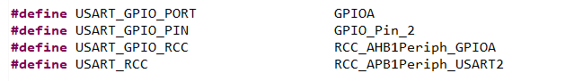

* Init các giá thông số

* Tạo hàm truyền:

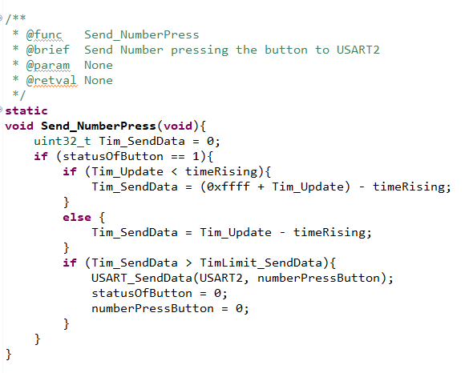

* Gọi các hàm trong main.